Сценарий праздника в младшей группе. «Осень чудная пора» По-осеннему украшен зал.
Дети рассказывают стихи.

Леонова Варя: Утром мы во двор идём. Самылин Илья: Праздник осени в лесу
Листья сыплются дождём, И светло и весело.
Под ногами шелестят. Вот какие украшенья
И летят, летят, летят. Осень здесь развесила.

Кузнецов Даниил: Осень золотая Редин Илья: Желтые листочки
На праздник к нам пришла. Водят хоровод
Осенние листочки. Падают на кочки
Всем детям принесла. Высохших болот.

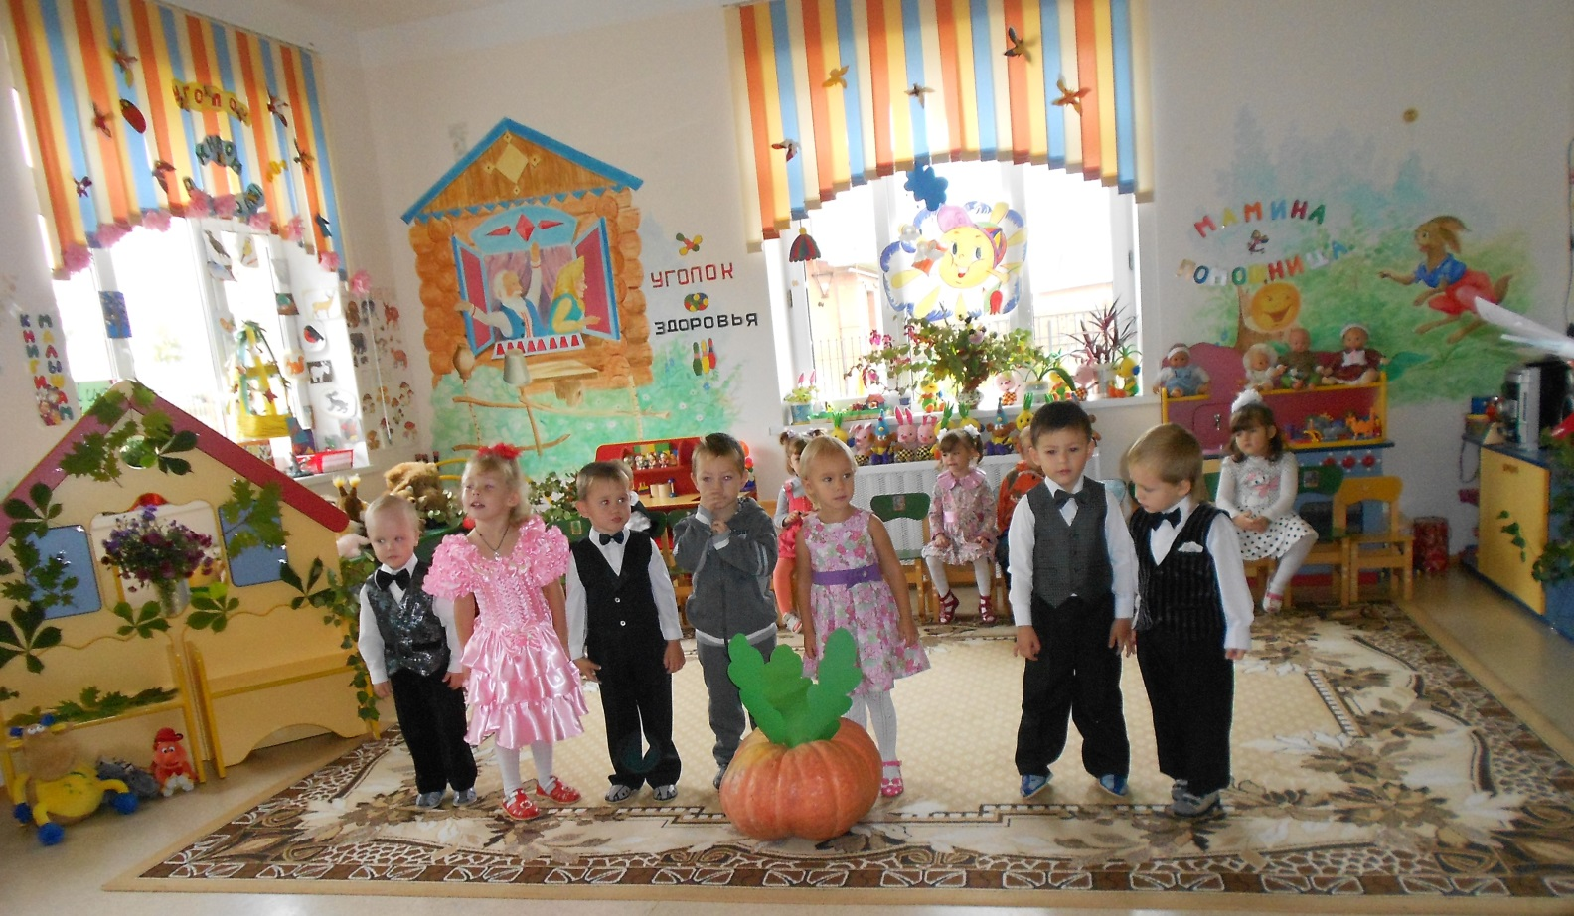

Ведущий: Вот и к нам во двор, сколько листьев прилетело! И желтые, и красные,
очень красиво! Правда? Это волшебница – Осень украсила двор! А теперь
возьмём по листочку и споём про них песенку.

Песня «Осень»

(дети садятся на стульчики)
Ведущий: А сейчас мы заглянем в огород и посмотрим, какой урожай поспел
(звучит музыка)

(Сценка про репку).

Репку дед посадил,
Он старался что есть сил.
Репка выросла на диво!
Так вкусна и так красива!

Дед (Кузнецов Д.): Надо репку уже рвать,
Бабку надо бы позвать.
Ну-ка, Бабка не ленись
И за мною становись.
(Бабка и Дед тянут репку).

Бабка ( Леонова В.): Надо внучку бы позвать,
Так нам репку не сорвать!
Очень выросла большая
И тяжелая такая.

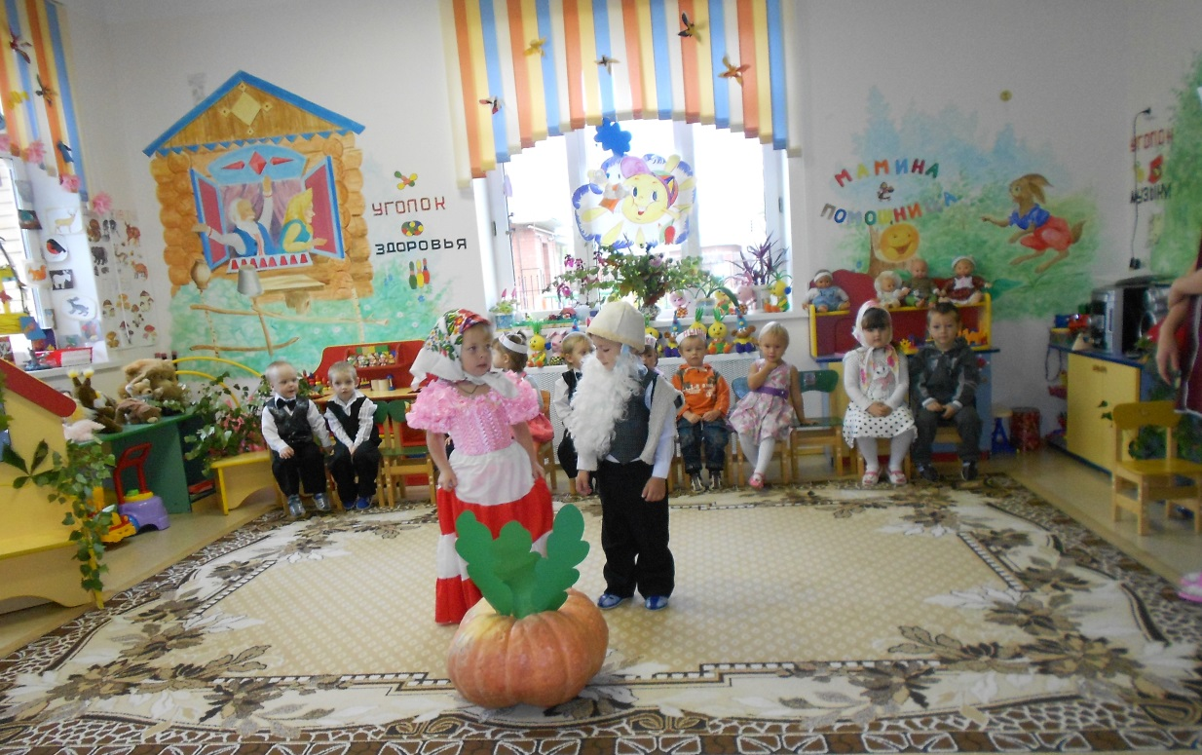

Ведущий: Стали Внучку вместе звать,
А потом тянуть опять.
Внучка( Пикалёва Я.): Нет, не справимся опять,
Нашу Жучку надо звать.
Ну-ка! Жучка, не ленись,
За подол скорей берись!
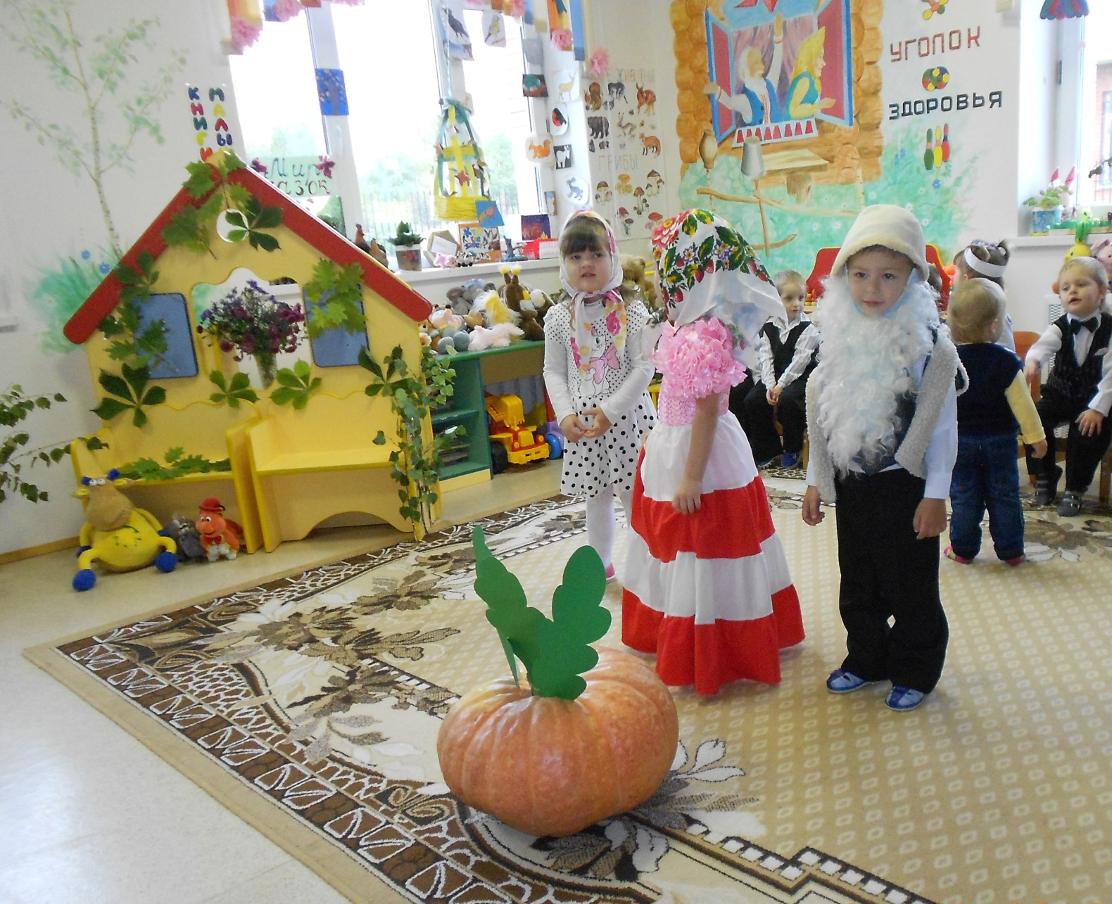

Ведущий: Жучка к внучке подбежала
И за юбку тянуть стала.
Только репка всё на месте,
Нет, не вытянуть им вместе!

Жучка( Гераськина С.): Гав, гав, гав, что за беда?
Нужно Мурку звать тогда!

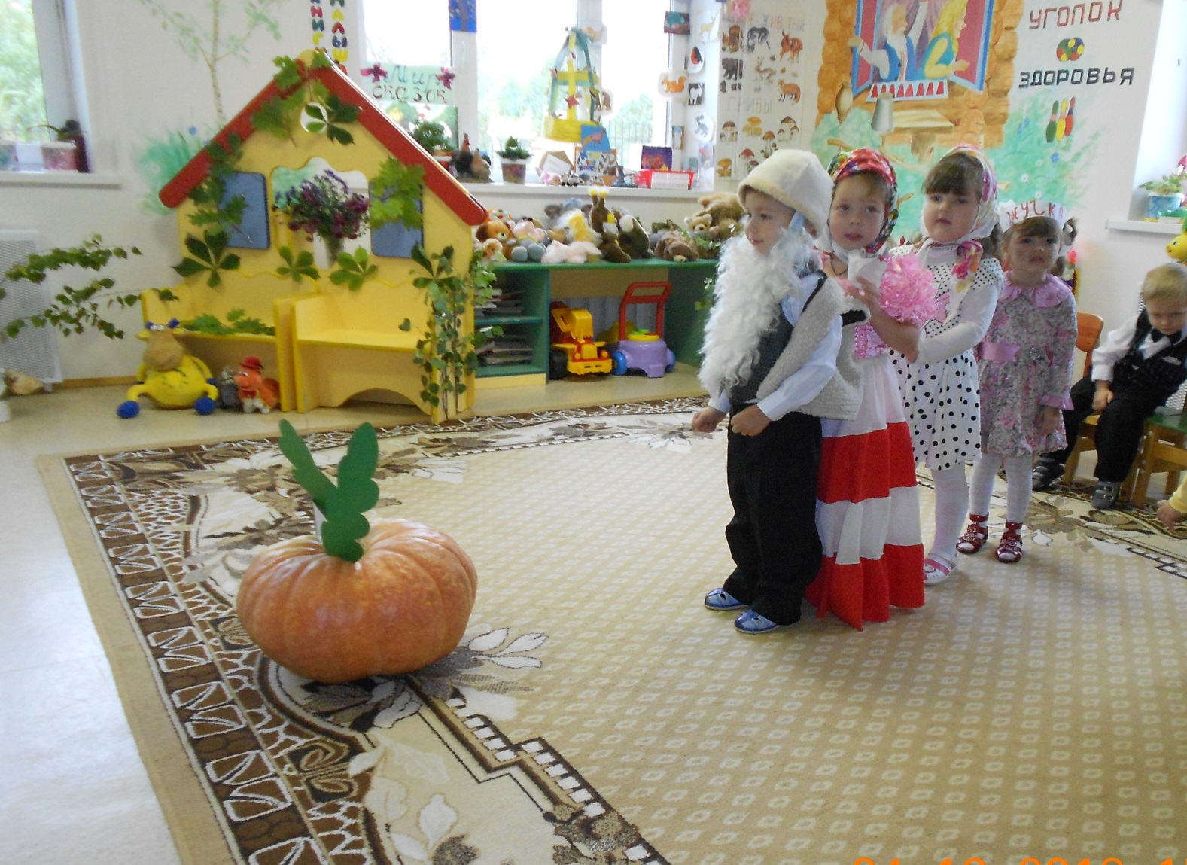

Ведущий: Тут и Мурка подоспела,
И они взялись за дело!
Тянут славно, но беда:
Ни туда и ни сюда!

Все вместе: Мышка, мышка не ленись,
С нами вместе потрудись!

Мышка( Толстых Е.): Потрудиться я бы рада,
А какая ждёт награда?

Мурка( Панченко Д.): Репки маленький кусочек
Ты получишь, мой дружочек.

Ведущий: Станем вместе, скажем «ух».
Вытащили репку вдруг.
И веселый хоровод
Возле репки тут пройдёт.

Дед( Кузнецов Д.): Репку вытянули дружно,
Поплясать теперь нам нужно!

Взявшись за руки, все дети водят хоровод. Музыка «А у соседа лучше ».

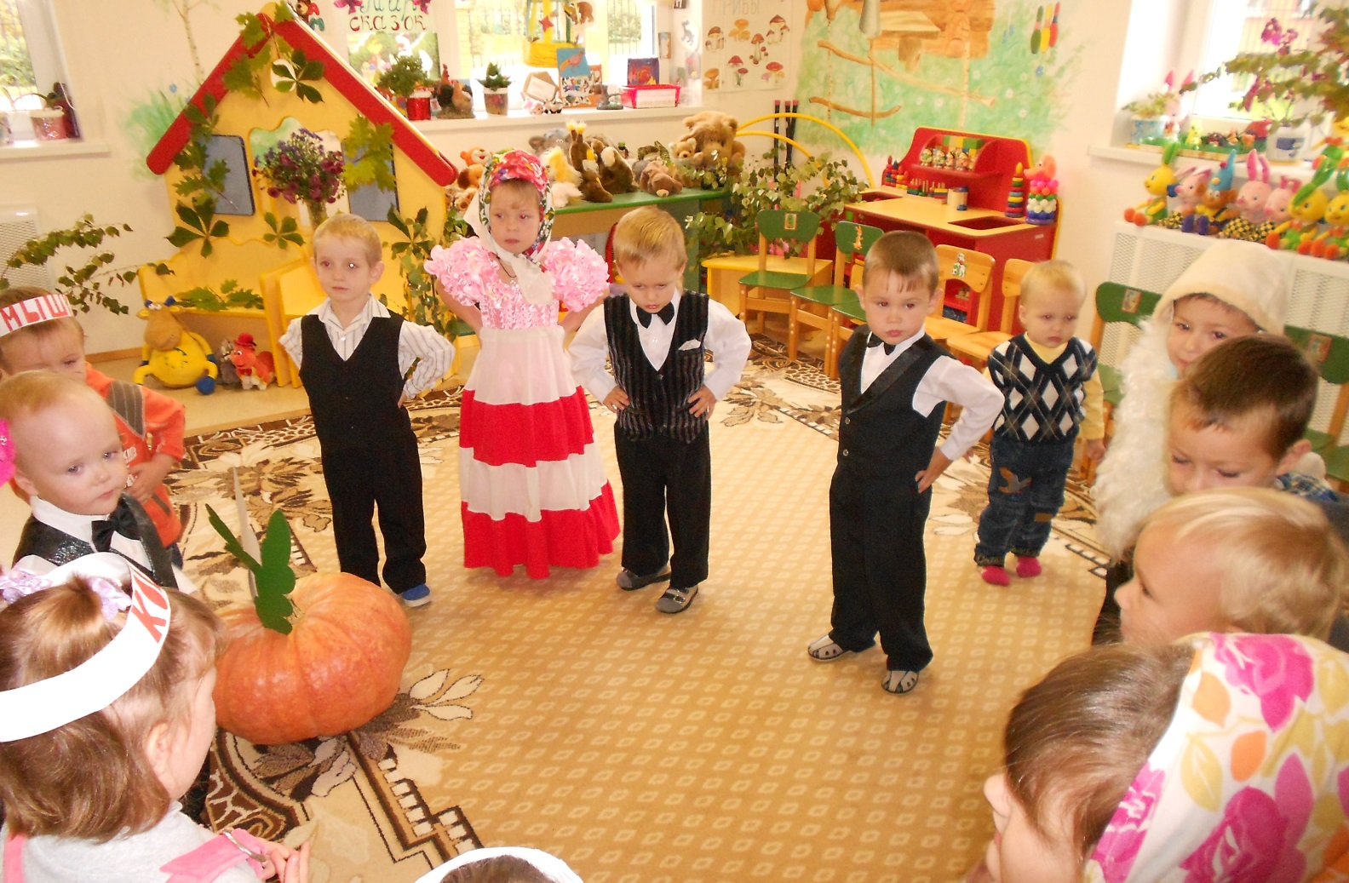

Ведущий: Осень волшебница вновь нас зовёт
И на полянку лесную зовёт.

Танец с зонтиками.

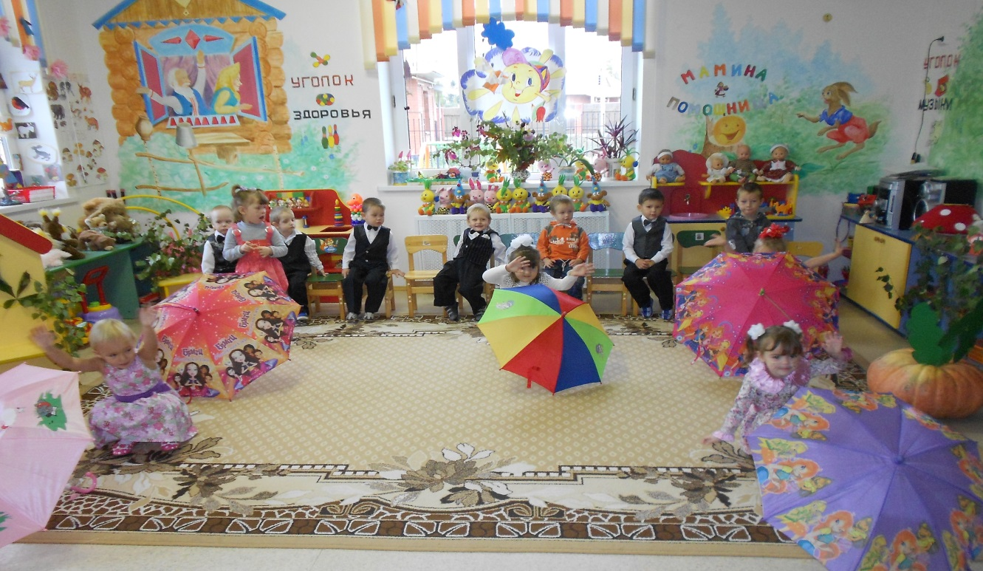

(Под музыку появляется Алёнушка)

Алёнушка( Гераськина Ю.В.): Вот елка, вот другая,
Где грибок, сейчас узнаю
К елке подойду и грибок найду.
Нет ни одного грибочка, не вижу.
Ох! Устали мои ножки
Сяду, отдохну немножко.

(Садится к домику и засыпает)

Ведущий: Пойду, посмотрю, сколько Алёнушка грибов насобирала в лесу. (подходит
заглядывает в корзину). А корзина у Алёнушки пустая, ничего в ней нет.
Ребята, а давайте поиграем.
Игра: собери грибы.

Алёнушка: (открывает глаза и замечает корзинку с грибами)
Ой! Сколько грибочков!
Спасибо вам ребята, что помогли мне

Танец грибочков.

Алёнушка: Я пока по лесу шла,
Вот какой платок нашла!
Разноцветный, расписной,
Необычный, непростой!
Предлагаю вам друзья,
Поиграть с платочком я.
Игра с платком.

(Дети под музыку танцуют, в конце приседают. Алёнушка одного ребенка накрывает платком.)

Раз, два, три – кто же спрятался внутри?
Не зевайте, не зевайте – поскорее отвечайте!

(игра проводится 2-3 раза. Последний раз накрывает платком корзину с угощением).

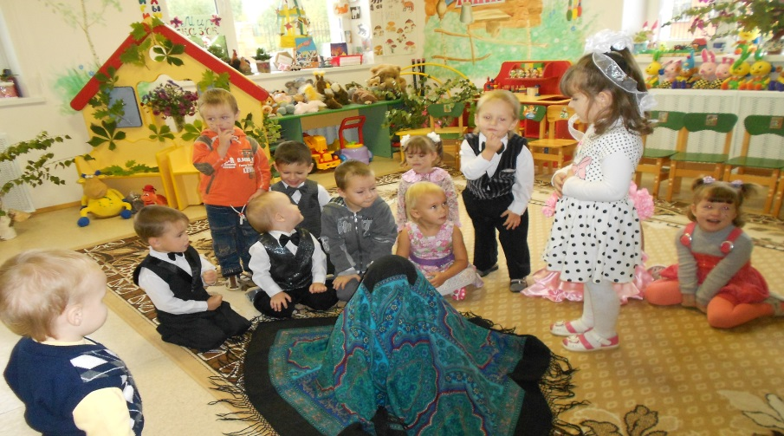

Ведущий: Нет! Все ребятки тут! Кто же под платком спрятался?
Мы платочек поднимаем,
Что под ним – сейчас узнаем!
Что же это? Корзинка!

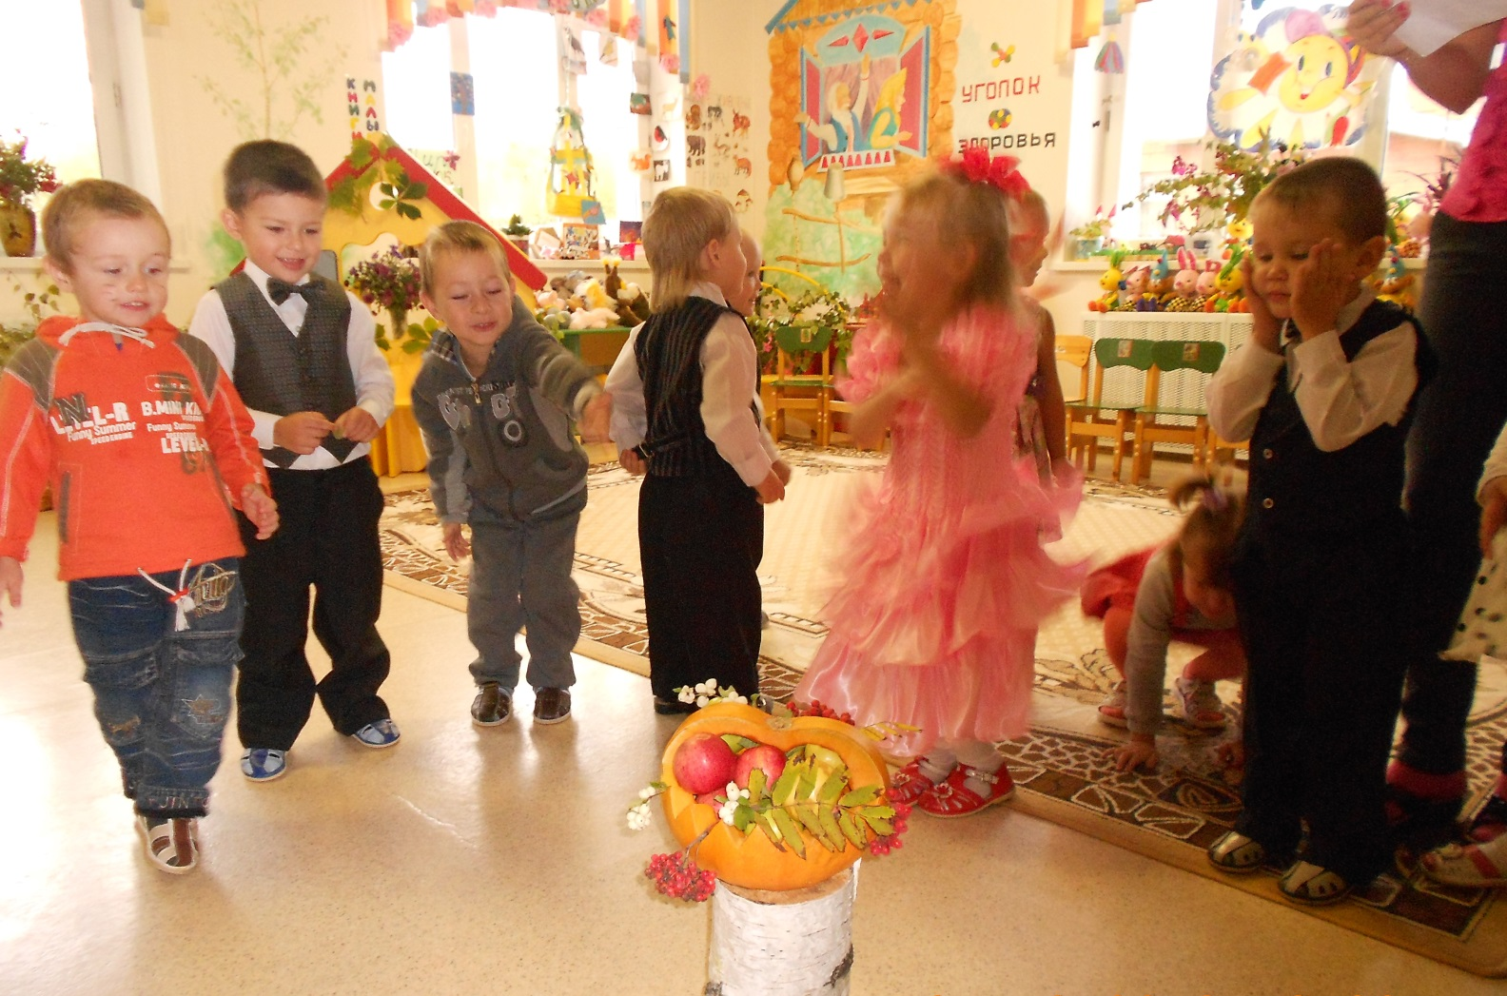

Хоровод с Алёнушкой.

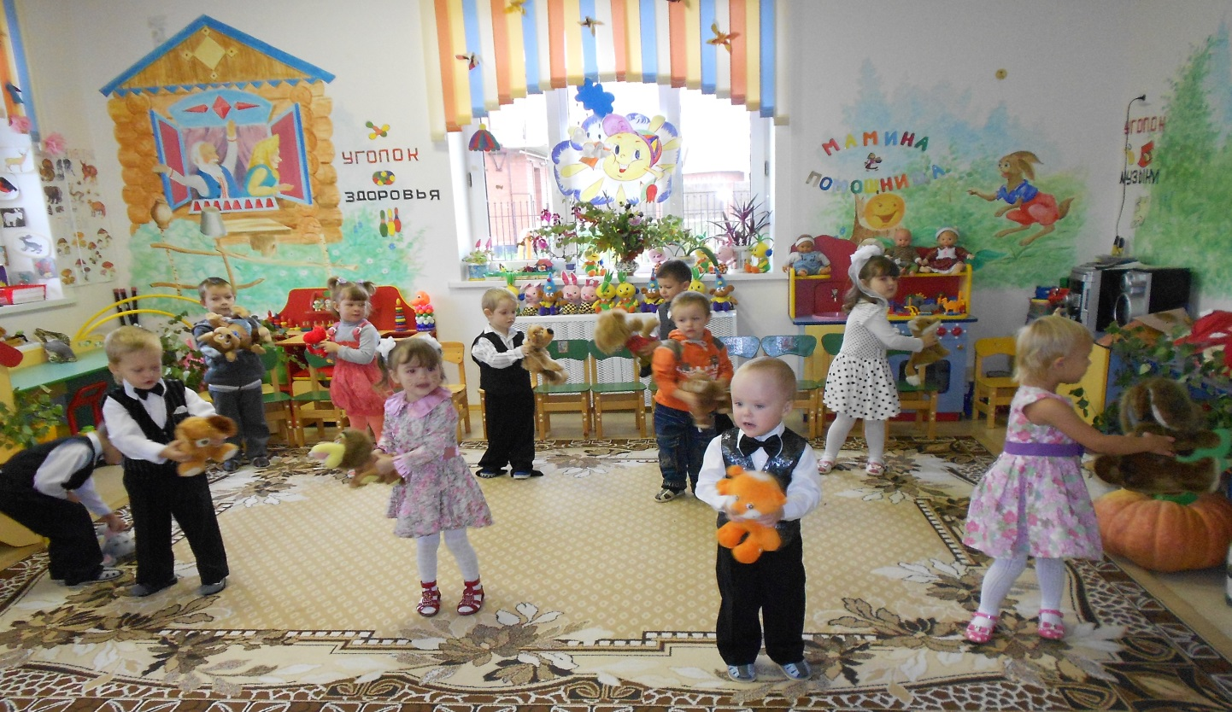

Алёнушка: Очень весело мне было
Всех ребят я полюбила
Но прощаться нам пора –
Что поделать? Ждут дела!
До свиданья!

Ведущий: На прощанье послушаем песню про осень.
(исполняет Варя и её мама Наташа).
